29 октября – Всемирный день псориаза
Начиная с 2004 года, благодаря инициативе Международной федерации ассоциаций псориаза (IFPA) во всем мире 29 октября отмечают Всемирный день псориаза.
Псориаз является наиболее распространенным из всех известных кожных заболеваний (примерно 15% от общего числа). Эта болезнь известна людям издавна, о ней упоминалось еще в Библии, в учениях древних целителей и философов (еще в первом веке до нашей эры). Псориаз всегда был загадочным и мистическим понятием, его называли то «императорской болезнью», то «розами дьявола». Это связано с тем, что им болели многие великие люди. Это средневековый король Роберт Брюс, французский политик и революционер Жан-Поль Марат, английский премьер-министр Уинстон Черчилль. Псориазом болел и всем нам известный генеральный секретарь компартии СССР Иосиф Сталин и многие другие знаменитые личности. В обществе к больным псориазом относились с неким трепетом и опаской, считая этих людей избранными, помеченными богами, не похожими на всех остальных.
Около 3% населения всего мира больны этим недугом. Наибольшее распространение он получил в странах с влажным и прохладным климатом. Уровень заболеваемости неуклонно растет, изменяется и ее возрастной контингент (раньше эта болезнь поражала взрослое население от 25 до 50 лет, теперь все чаще можно встретить молодых людей и детей, страдающих от псориаза).
Эту болезнь еще называют чешуйчатым лишаем, из-за сильного шелушения кожи. Псориаз является хронической, незаразной, но часто рецидивирующей болезнью. При заболевании происходит воспаление и поражение больших участков кожи, а в острых проявлениях – ногтей и суставов. Верхний слой кожи здорового человека отмирает по мере созревания и деления клеток, этот процесс длится обычно 25 – 30 дней. При псориазе отмирание происходит в течение 4 – 5 дней.
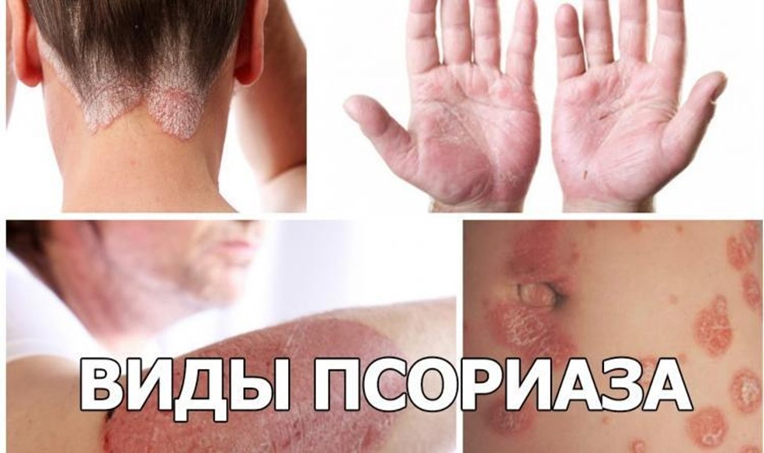
Болезненные пятна (бляшки) располагаются на локтях, коленях, коже головы, на ягодицах и спине. Сопровождаются такие высыпания сильным зудом. Особенно чувствительными являются участки кожи, расположенные в складках (под грудью, например).
Довольно часто, встречается такое осложнение заболевания как псориатический артрит. В этом случае воспалительный процесс затрагивает суставы рук и (или) ног.
Такое заболевание доставляет серьезные проблемы человеку в общении, образе жизни, работе, не говоря о физическом его состоянии. Псориаз часто становится причиной развития тяжелой депрессии.
Псориаз – хронический дерматоз, состояние полностью не излечимое, но к счастью контролируемое. Кроме кожи при псориазе могут поражаться также суставы, это состояние называют – псориатический артрит.
Псориаз может проявляться в любом возрасте, начиная с рождения человека. В процентном отношении псориазом одинаково поражают как женщины, так и мужчины. Заболевание это хроническое, в его патогенезе основную роль играет наследственность, нарушения иммунной системы, а также разные провоцирующие факторы. Характеризуется псориаз нарушением регенерации клеток кожи, они как будто «сумасшедшие» размножаются настолько усиленно, что не успевают отмирать, вследствие чего на коже появляются шелушащиеся папулезные высыпания.
Этиология и патогенез псориаза в настоящее время окончательно ещё не выяснены. На данный момент существуют две основные гипотезы относительно характера процесса, который приводит к развитию этого заболевания.
Согласно первой гипотезе, псориаз является первичным заболеванием кожи, при котором нарушается нормальный процесс созревания и дифференцировки клеток кожи, и наблюдается избыточный рост и размножение (пролиферация) этих клеток. При этом проблема псориаза видится сторонниками этой гипотезы как нарушение функции эпидермиса и его кератиноцитов. Кератиноциты – основные клетки эпидермиса кожи человека (составляют примерно 90 % всех клеток эпидермиса). Содержатся в базальном, шиповатом, зернистом, блестящем, роговом слоях эпидермиса. В пользу этой гипотезы говорит наличие положительного эффекта при лечении псориаза препаратами, тормозящими размножение кератиноцитов и/или вызывающими их ускоренное созревание и дифференцировку и при этом не обладающими или обладающими незначительными системными иммуномодулирующими свойствами — ретиноидами (синтетическими аналогами витамина A), витамином D и в особенности его активной формой, эфирами фумаровой кислоты.
Вторая гипотеза предполагает, что псориаз является иммунно-опосредованным, иммунопатологическим или аутоиммунным заболеванием, при котором избыточный рост и размножение (пролиферация) клеток кожи и прежде всего кератиноцитов вторичны по отношению к различным медиаторам воспаления, лимфокинам и цитокинам, продуцируемым клетками иммунной системы и/или по отношению к аутоиммунному повреждению клеток кожи, вызывающему вторичную регенеративную реакцию.
В пользу иммуноопосредованной или иммунопатологической (аутоиммунной) модели псориаза говорит тот факт, что иммуносупрессоры могут способствовать уменьшению или полному исчезновению псориатических поражений. Однако роль иммунной системы в возникновении псориаза остаётся не до конца понятной, и недавно было обнаружено, что модель псориаза на животных может быть воспроизведена у линии мышей, у которых полностью отсутствуют Т-лимфоциты, считающиеся первичным триггером псориаза в иммунопатологической гипотезе. Однако следует иметь в виду, что модели псориаза на животных, доступные в настоящее время, воспроизводят лишь немногие аспекты, отдалённо напоминающие псориаз у человека. Полной и точной модели человеческого псориаза на животных, воспроизводящей все аспекты заболевания, в настоящее время ещё не существует, и неизвестно, возможно ли вообще полностью смоделировать псориаз на животных. Поэтому механический перенос данных, полученных на животных моделях псориаза, на человека невозможен.
Диагностика псориаза
Диагноз псориаза обычно несложен и основывается на характерном внешнем виде кожи. Не существует каких-либо специфичных для псориаза диагностических процедур или анализов крови. Тем не менее, при активном, прогрессирующем псориазе или тяжёлом его течении могут быть обнаружены отклонения в анализах крови, подтверждающие наличие активного воспалительного, аутоиммунного, ревматического процесса (повышение титров ревматоидного фактора, белков острой фазы, лейкоцитоз, повышенная СОЭ и т. п.), а также эндокринные и биохимические нарушения. Иногда бывает необходима биопсия кожи для исключения других заболеваний кожи и гистологического подтверждения (верификации) диагноза псориаза. При биопсии кожи больного псориазом обнаруживаются скопления так называемых телец Рете, утолщение слоя кератиноцитов, их гистологическая незрелость, массивная инфильтрация кожи Т-лимфоцитами, макрофагами и дендритными клетками, признаки повышенной пролиферации кератиноцитов и иммунокомпетентных клеток, ускоренный ангиогенез в слое кожи под бляшками. Другим характерным признаком псориаза являются точечные кровоизлияния и легкость возникновения кровотечения из кожи под бляшкой при её соскабливании, что связано как с ускорением ангиогенеза, так и с патологически повышенной проницаемостью и ломкостью сосудов кожи в местах поражения (симптом Ауспитца).
Люди, страдающие от проявлений псориаза, кроме специализированной терапии часто нуждаются в социальной адаптации, так как страдают от комплекса неполноценности. Если псориаз протекает в классической форме, то общее состояние больного не страдает. Течение заболевания протекает сменой рецидивов и ремиссий, обострение обычно проявляется сезонно, чаще осенью.
К сожалению, прогноз течения псориаза остается непредсказуемым и сугубо индивидуален в каждом отдельном случае. Посему, и подход к лечению тоже должен быть индивидуальным. Стоит отметить, что при правильном подходе к проблеме псориаза, устранении возможных провоцирующих факторов и установлении истиной формы заболевания появляется возможность значительного облегчения течения болезни.
В рамах проведения Всемирного дня псориаза инициативные медицинские работники, ученые, а также пациенты, в анамнезе которых отмечен псориаз, делают все возможное, чтобы привлечь внимание общественности к проблеме псориаза. Нет чужого горя, только объединившись, мы сможем оказать посильную помощь людям, которые страдают от проявлений псориаза. Полного излечения от псориаза, к сожалению, добиться не удается. Зато можно научить жить с ним так, будто Вы и не больны вовсе. Нужно снизить риск развития обострений. Для этого необходимо внимательно относиться к своему здоровью.

БУДЬТЕ ЗДОРОВЫ!

